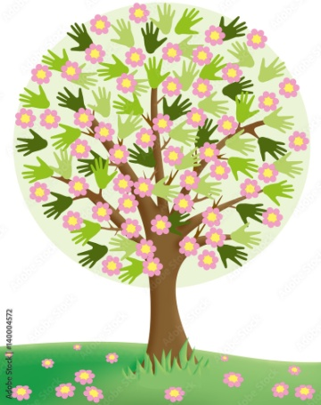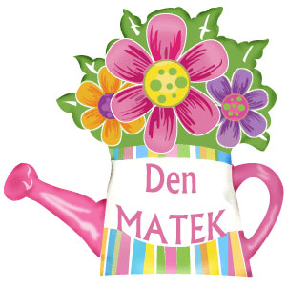 **KVĚTEN**

**2. - 9.5. Jak se žije na vesnici a ve městě**

- Vytvářet vazby ke své rodině a místu kde žiju  
- Jak se žije ve městě a na vesnici  
- Moje adresa  
- Česká republika – jak vypadá na mapě, hlavní město, památky, znak, vlajka

**12. - 16.5. Moje rodina - maminka má svátek**

- Uvědomění si významu rodiny  
- Rodina – členové, role, povinnosti a záliby naší rodiny  
- Připomenutí květnového svátku matek  
- Rozhovory o mamince - výroba dárečků, písničky, básničky

**14. 5. Zápis do MŠ**

**19. - 23.5. Indiánský týden**

- seznámení s životem jiných kultur  
 - aktivity s indiánskými tématy  
 - bubnování,výtvarné činnosti ,tanec

**20.5 Výlet Staré Hrady**

**22.5. Program pro děti – digitální gramotnost „ Můj nový telefon“**

**29.5. Fotograf**

**22. - 26.5. Putování vesmírem** - Poznávat tajemství vesmíru  
 - Získávat základní poznatky o Zemi, planetách, Měsíci, Slunci,  
 sestavování souhvězdí  
 - Poznávání technického prostředí „Hra na kosmonauty“  
 - Pořady o vesmíru, encyklopedie  
 - Výtvarné činnosti „raketa“